프로그래밍 입문

10월 18일 제출 과제

과목 : 프로그래밍 입문

담당 교수 : 강영경 교수님

학과 : 컴퓨터 공학부

학번 : 201658078

이름 : 이준영

제출 일자 : 2016년 10월 18일

|  |
| --- |
| 골프 스코어카드 |
| ◆ 소스 코드 |
| #include<stdio.h>  #define GOLF_COURSE 18  #define LINE_DASH 100  void line_printer(void) { for (int i = 0; i < LINE_DASH; i++) printf(i == LINE_DASH-1 || !i ? "\n" : "-"); }  int main(void) {  //정의  int par_score[GOLF_COURSE] = { 4, 5, 3, 4, 5, 4, 3, 4, 4, 4, 5, 3, 4, 4, 4, 5, 3, 4 };  int player_score[GOLF_COURSE] = { 0 }, score_status[GOLF_COURSE] = { 0 }, score_status_case[7] = { 0 };  //score_status_case 0: 알바트로스, 1: 이글, 2: 버디, 3: 파, 4:보기, 5:더블보기, 6:트리플보기  //입력  for (int i = 0; i < GOLF_COURSE; i++) { printf("[%2d] ", i+1); scanf("%d", &player_score[i]); }  //연산  for (int i = 0; i < GOLF_COURSE; i++) {  int tmp = player_score[i] - par_score[i];  //score_status[-1] 방지용  if (i != 0) score_status[i] = tmp + score_status[i - 1];  if (tmp <= -3) score_status_case[0]++;  else if (tmp == -2) score_status_case[1]++;  else if (tmp == -1) score_status_case[2]++;  else if (tmp == 0) score_status_case[3]++;  else if (tmp == 1) score_status_case[4]++;  else if (tmp == 2) score_status_case[5]++;  else { score_status_case[6]++; }  }  //다음 페이지에 계속  //출력  line_printer();  printf("Hole : "); for (int i = 0; i < GOLF_COURSE; i++) printf("%4d", i+1);  line_printer();  printf("Par : "); for (int i = 0; i < GOLF_COURSE; i++) printf("%4d", par_score[i]);  line_printer();  printf("Score : "); for (int i = 0; i < GOLF_COURSE; i++) printf("%4d", player_score[i]);  line_printer();  printf("Status : "); for (int i = 0; i < GOLF_COURSE; i++) printf(score_status[i]? "%+4d" : " E", score_status[i]);  line_printer();  printf(" 알바트로스 : %d\n", score_status_case[0]);  printf(" 이글 : %d\n", score_status_case[1]);  printf(" 버디 : %d\n", score_status_case[2]);  printf(" 파 : %d\n", score_status_case[3]);  printf(" 보기 : %d\n", score_status_case[4]);  printf(" 더블보기 : %d\n", score_status_case[5]);  printf(" 트리플보기+ : %d\n", score_status_case[6]);  return 0;  } |

◆ 설명

우선 정의를 합니다. 그리고 for문으로 입력을 받습니다. ~~설명이 NULL~~

연산: for문 안의 tmp는 아래의 score_status_case의 계산을 위한 것도 있지만, i가 0일때, player_score[-1]이 생기는 것을 방지하기 위한 목적도 있습니다.

출력: 줄을 출력하는 과정이 반복되므로 함수로 만들어서 넘겨줍니다.

Status를 출력할 때, %+4d를 써서 양수일 때 +가 붙어서 나오도록 합니다.

◆ 실행 화면

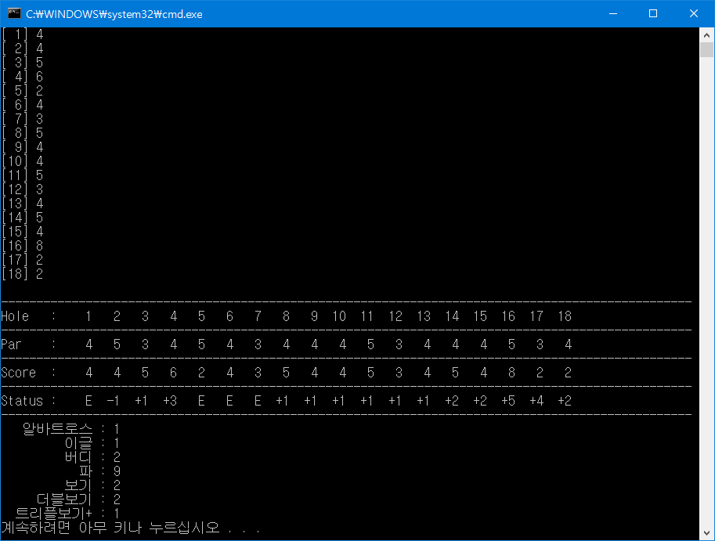

본 보고서와 모든 코드는 https://github.com/MU-Software/hs_c/tree/master/1018에서 확인하실 수 있습니다.